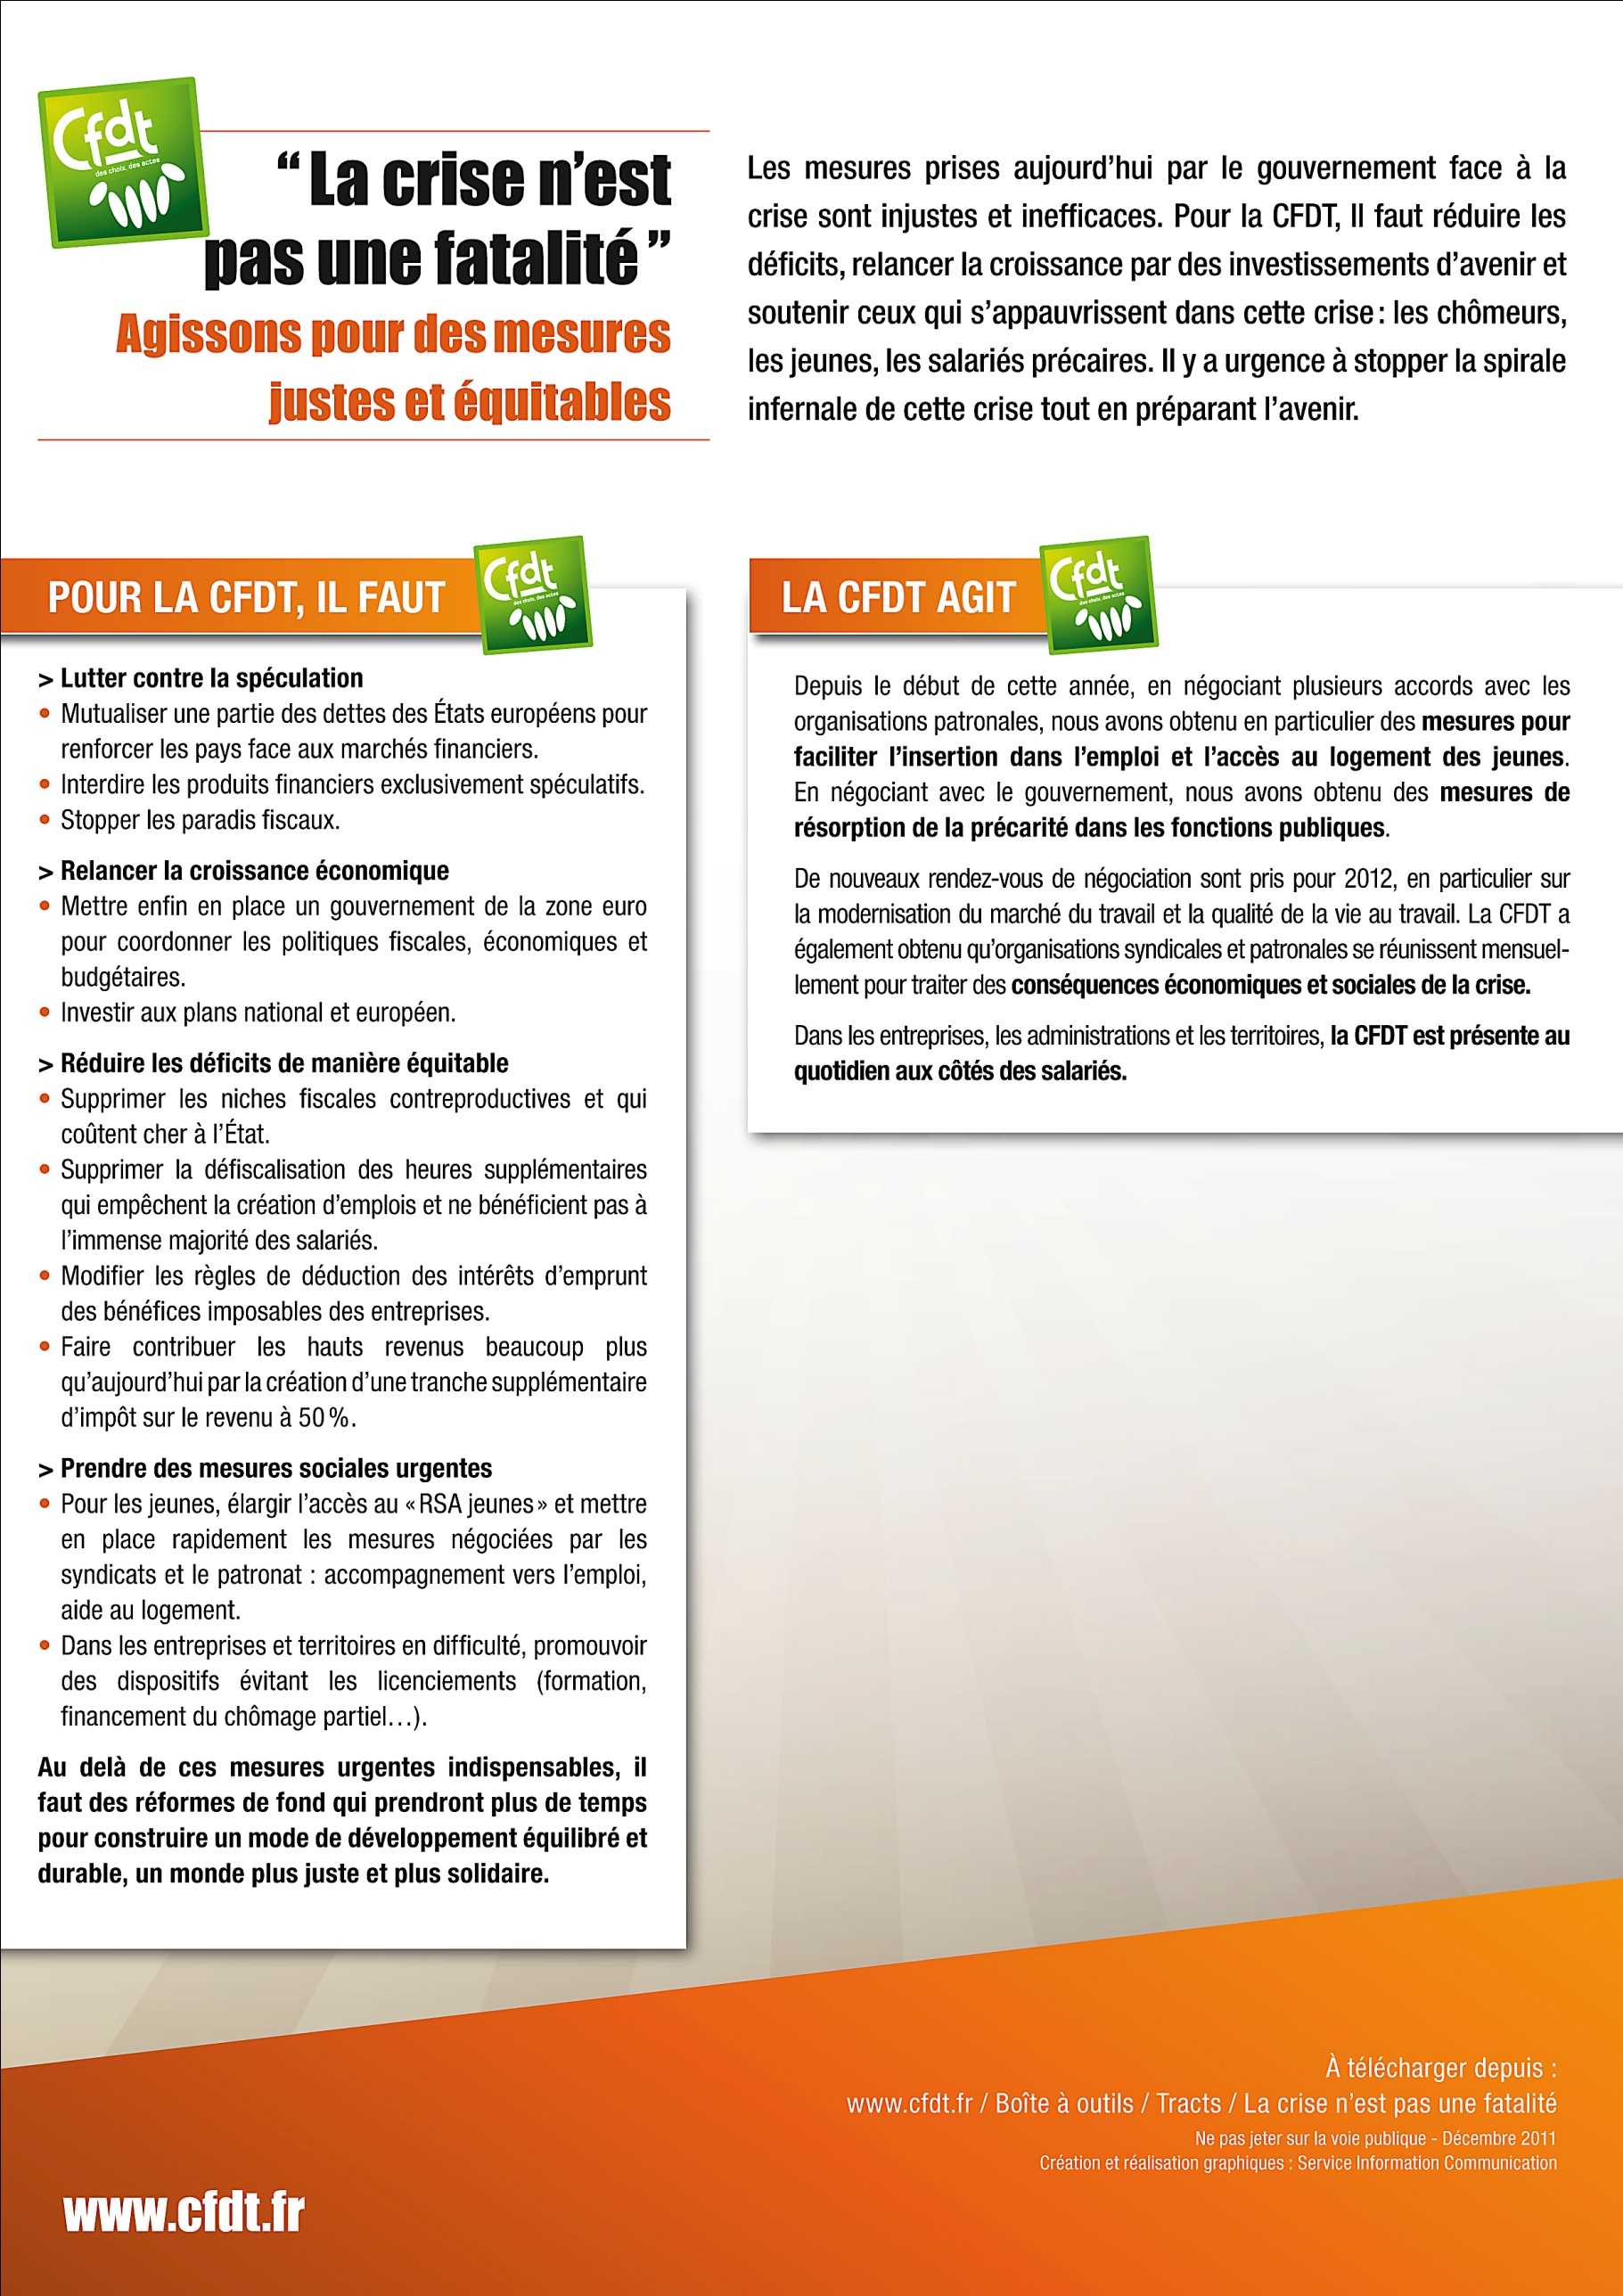

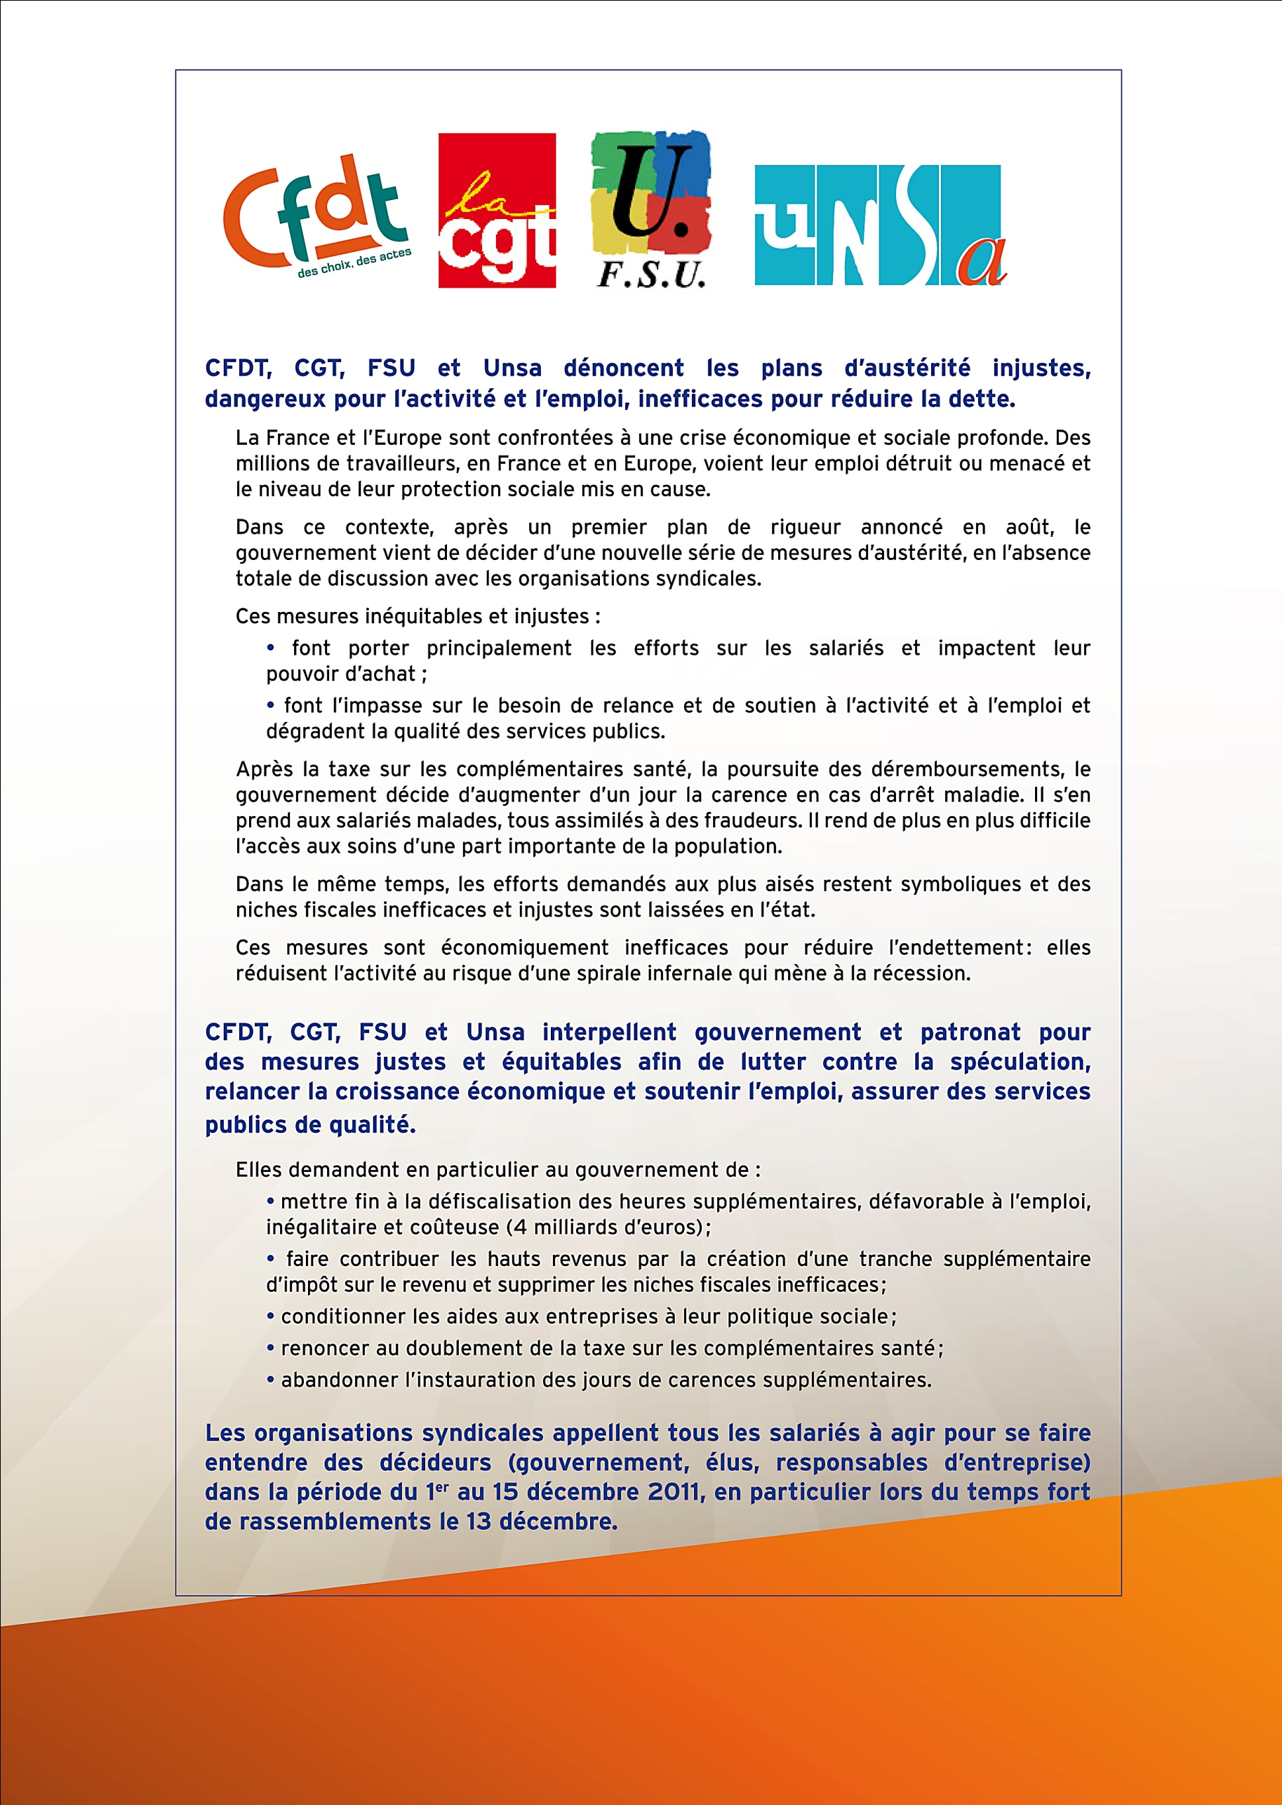

Avec l’intersyndicale (CFDT, CGT, FSU, Unsa), la CFDT a décidé de s’adresser en commun aux salariés pour interpeller gouvernement, élus et patronat dans la période du 1er au   
15 décembre 2011 avec un temps fort le 13 décembre (voir au dos).

**NON à la récession : d’autres choix sont possibles !**

**Soyons nombreux, le mardi 13 décembre 2011 à 17H30, au rassemblement devant la Préfecture du Mans pour une manifestation.**